Kwiecień 2012 Przedszkole nr 5 ul. Miodowa 16
Gdynia - Orłowo

Z okazji zbliżających się Świąt Wielkanocnych,
składamy Państwu najserdeczniejsze życzenia:
dużo zdrowia, radości, smacznego jajka, mokrego dyngusa,
oraz wiele wiosennego optymizmu

W tym miesiącu:
17.04.2012 o godz. 10:40
odbędzie się przedstawienie teatru Qufer pt. „Legendy Pomorza”
Szanowni Rodzice
Informujemy, że w dniach 10.04.2012 – 07.05.2012 odbędzie się rekrutacja dzieci na rok 2012/2013.
Szczegółowy harmonogram rekrutacji:
1 | Od 10.04 do 07.05.2012 | Składanie kart w przedszkolu.
2 | 25.05.2012 o godz. 15:00 | Wywieszenie w przedszkolu list przyjętych dzieci
3 | Do 01.06.2012 | Składanie odwołań od decyzji komisji kwalifikacyjnej w przedszkolu
4 | 11.06.2012 o godz. 15:00 | Wywieszenie w przedszkolu ostatecznych list dzieci przyjętych
5 | Od 12.06 do 29.06.2012 | Podpisanie umowy z dyrektorem przedszkola

Jednocześnie przypominamy, że rekrutacja nie dotyczy dzieci uczęszczających do naszego Przedszkola.

Kochani Rodzice!
Informujemy, że środę tj. 04.04.2012
nasze przedszkole odwiedzi
wielkanocny zajączek
Szanowni Państwo!

Z przyjemnością informujemy, że w Międzyprzedszkolnym konkursie recytatorskim „Mali Poeci”
I miejsce zdobyli Gabriela B, i Bartosz K. z Przedszkola nr 50 w Gdyni
II miejsce zdobyła Wiktoria N. z naszego Przedszkola
III miejsce zdobyła Julia K. z Przedszkola nr 23 w Gdyni

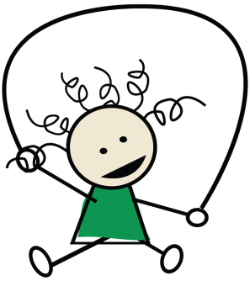
KĄCIK PRZEDSZKOLAKA
Kochani Rodzice świąteczny odpoczynek jest świetną okazją do twórczych i edukacyjnych . zabaw z dzieckiem. Dziś przedstawiamy Państwu wierszyki – masażyki, które między innymi . rozwijają świadomość własnego ciała, wyciszają i relaksują a ponadto zaspokajają wiele . . potrzeb psychicznych dzieci jak miłość, bezpieczeństwo.
Zapraszamy do zabawy!
IDZIE PANI, WIETRZYK WIEJE
Idzie pani: tup, tup, tup (na przemian z wyczuciem stukamy plecy dziecka opuszkami palców)
dziadek z laską: stuk, stuk, stuk, (delikatnie stukamy zgiętym palcem,)
skacze dziecko: hop, hop, hop, (na przemian opieranie dłonic na przegubie i na palcach;)
żaba robi długi skok. (z wyczuciem klepiemy dwie odległe części ciała dziecka np. stopy i głowę)
Wieje wietrzyk: fiu, fiu, fiu, (dmuchamy w jedno i w drugie ucho dziecka,)
kropi deszczyk: puk, puk, puk, (delikatnie stukamy w jego plecy wszystkimi palcami.)
a grad w szyby łup, łup, łup (lekko stukamy dłońmi zwiniętymi w pięści,)
Świeci słonko, (gładzimy wewnętrzną stroną dłoni ruchem kolistym.)
wieje wietrzyk, (dmuchamy we włosy dziecka,)
pada deszczyk. (z wyczuciem stukamy opuszkami palców w jego plecy,)

BOCIAN I SZPAK

A to było tak: bociana drapał szpak, (lekko drapiemy je po jednej łopatce,)
A potem była zmiana i szpak drapał bociana. (mocniej drapiemy je po drugiej.)
Co wynika z tej zmiany? Kto był bardziej podrapany? (prosimy, by pokazało lub nazwało tę stronę)
A było to też tak: bociana dziobał szpak, (lekko stukamy w plecy dziecka),
A potem była zmiana i szpak dziobał bociana. (stukamy w plecy w innym miejscu, )
Potem były jeszcze trzy zmiany. Ile razy szpak był dziobany?

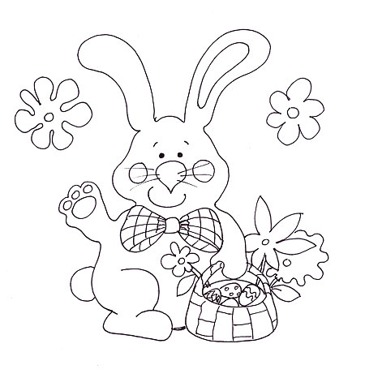

POKOLORUJ !!

